ГЕНЕРАЛЬНАЯ ПРОКУРАТУРА РОССИЙСКОЙ ФЕДЕРАЦИИ
ВОЛЖСКАЯ МЕЖРЕГИОАНЛЬНАЯ ПРИРОДООХРАННАЯ ПРОКУРАТУРА
ЧЕРЕПОВЕЦКАЯ МЕЖРАЙОННАЯ ПРИРОДООХРАННАЯ ПРОКУРАТУРА
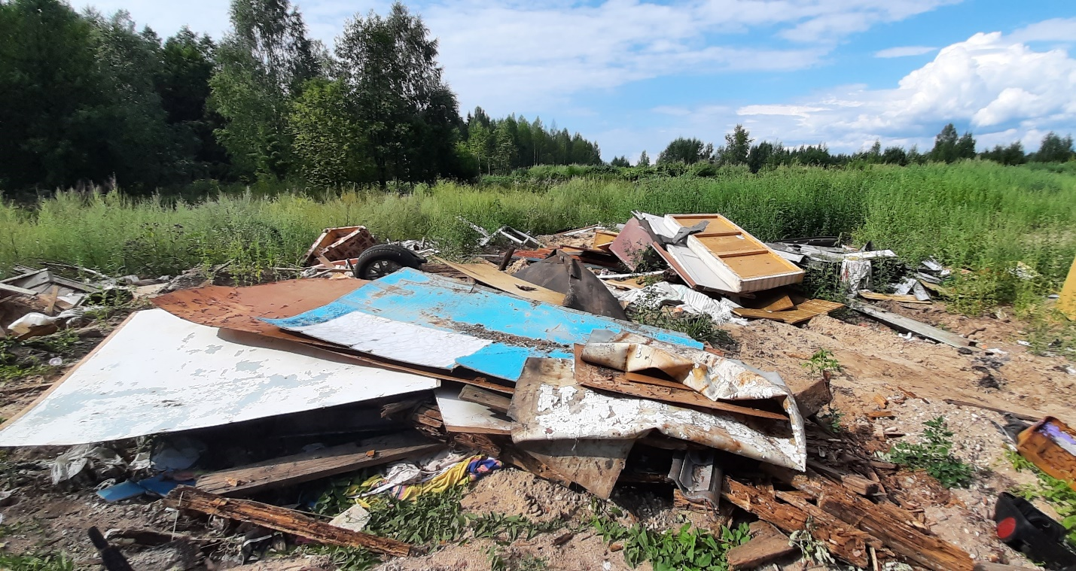
Ответственность за нарушение
правил обращения экологически
опасных веществ и отходов

Гарантированное статьей 42 Конституции Российской Федерации право каждого на благоприятную окружающую среду, достоверную информацию о ее состоянии и на возмещение ущерба, причиненного его здоровью или имуществу экологическим правонарушением, обеспечивается в том числе путем правильного применения законодательства об ответственности за нарушения в области охраны окружающей среды и природопользования.
При решении вопроса о наличии признаков экологического уголовного преступления следует руководствоваться положениями гражданского, административного, уголовного и иного отраслевого законодательства, в том числе положениями Земельного, Лесного, Водного кодексов Российской Федерации, Федерального закона «Об охране окружающей среды», другими законами и иными нормативными правовыми актами Российской Федерации и ее субъектов в области охраны окружающей среды и природопользования.
За нарушение правил обращения экологически опасных веществ и отходов предусмотрена уголовная ответственность по ст. 247 Уголовного кодекса Российской Федерации.

Так, за производство запрещенных видов опасных отходов, транспортировку, хранение, захоронение, использование или иное обращение радиоактивных, бактериологических, химических веществ и отходов с нарушением установленных правил, если эти деяния создали угрозу причинения существенного вреда здоровью человека или окружающей среде предусмотрена ответственность в виде штрафа в размере от 200 тыс. рублей либо ограничение свободы на срок до 2 лет, либо принудительные работы на срок до 2 лет, либо лишением свободы на тот же срок (ч. 1 ст. 247 УК РФ).
Те же деяния, повлекшие загрязнение, отравление или заражение окружающей среды, причинение вреда здоровью человека либо массовую гибель животных, а равно совершенные в зоне экологического бедствия или в зоне чрезвычайной экологической ситуации наказываются штрафом в размере от 100 тыс. до 300 тыс. рублей, либо принудительными работами на срок до 5 лет, либо лишением свободы на тот же срок (ч. 2 ст. 247 УК РФ).
К созданию угрозы причинения существенного вреда здоровью человека или окружающей среде относится возникновение такой ситуации, которая повлекла бы предусмотренные законом вредные последствия, если бы они не были предотвращены вовремя принятыми мерами или иными обстоятельствами, не зависящими от воли лица, нарушившего правила обращения с экологически опасными веществами и отходами. Такая угроза предполагает наличие конкретной опасности реального причинения существенного вреда здоровью человека или окружающей среде.
Существенный вред здоровью человека выражается в тяжком или средней тяжести вреде здоровью хотя бы одного лица, а существенный вред окружающей среде - в ее загрязнении, отравлении или заражении, изменении радиоактивного фона до величин, представляющих опасность для здоровья или жизни человека, и т.п.
В случае нарушения правил обращения экологически опасных веществ и отходов Вы можете обратиться в Череповецкую природоохранную прокуратуру: 162600, Вологодская область, город Череповец, улица Сталеваров, дом 42.
Адрес электронной почты для направления обращений посредством телекоммуникационной сети «Интернет» - chmpp@mail.ru.
При возникновении вопросов, обусловленных личным приемом граждан, возможно позвонить в приёмную прокуратуры по телефону: 8 (820-2) 57-20-67.

